**2018重庆实验外国语学校中考化学模拟试题【精编Word版】**

**由于格式问题，部分试题会存在乱码的现象，请考生点击全屏查看！**

相对原子质量:H-1 O-16 C-12 Na-23 S-32 C1-35.5 Ca-40 Fe-56 Cu64 Ba-13

一、选择题(本题共16个小题,每小题只有1个选项符合题意,每小题2分,共32分)

1.下列是化学变化的是( )

A.霓虹灯发光 B.二氧化碳使润湿的石蕊试纸变红

C.蜡烛熔化 D.工业制取氧气

2.青少年正是长身体的时期,饮食既要均衡、适量,又要注意卫生、安全。下列说法正确是( )

A.霉变食物洗净后食用 B.用甲醛溶液保鲜食物

C.食盐加碘可防贫血 D.多吃水果补充维生素

3.今年4月22日是第49个世界地球日,主题是“珍惜自然资源呵护美丽国土—讲好我们的地球故事”。下列做法不应该提倡的是( )

A.生活垃圾分类回收,合理利用 B.回收废旧电池,节约金属资源

C.经常使用一次性筷子,塑料袋等 D.开发太阳能、风能等,减少对化石能源的依赖

4.下列有关氧气的说法,正确的是( )

A.用燃烧法测定空气中氧气含量,可用铁丝替代红磷

B.氧气约占空气总质量分数的21%

C.鱼能在水中生活,证明氧气易溶于水

D.用带火星的木条是否复燃来检验氧气

5.水与人们的生产生活息息相关,下列有关水的说法不正确的是( )

A.为了保护水资源,禁止使用化肥和农药

B.活性炭可吸附水中的色素和异味

C.蒸馏可使海水淡化

D.肥皂水鉴别硬水和软水

6.下列化学符号表示两个分子的是（ ）

A. B. C.2Fe D.

7.下列物质不属于溶液的是( ）

A.果粒橙 B.可乐 C.白醋 D.碘酒

8.2017年12月6日,重庆到西安的高铁正式开通,极大方便了市民出行,建设中用到：

对钢轨中的缝隙进行焊接,该反应中发生氧化反应的物质是( )

A. B.Al C. D.Fe

9.化学肥料和农药对农业的高产丰收具有重要作用,下列有关说法不正确的是( )

A.是复合肥料

B.熟石灰可用于改良酸性土壤

C.观察颜色可区别氯化钾与磷矿粉

D.玉米倒伏是因为缺弹

10.化学世界绚丽多彩,下列实验中有关颜色的描述正确的是( )

A.硫在空气中燃烧出现蓝紫色火焰

B.向氢氧化钠中滴加硫酸铜产生蓝色沉淀

C.镁在空气中燃烧产生耀眼的红光

D.实验室用一氧化碳还原氧化铁产生银白色固体

11.是重要的资源,以其为原料可获得下列四种物质,下列说法不正确的是( )

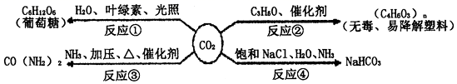

A.反应①是太阳能转化为化学能

B.反应②的实现有利于缓解“白色污染”

C.反应③的产品是复合肥

D.反应④获得的产物还有

12.实验方法多种多样,下列方法能达到实验目的的是( )

A.区分纯铜与黄铜-----看颜色

B.除去二氧化碳中的少量氯化氢-----用氢氧化钠溶液

C.鉴别尿素与氯化钾-------加熟石灰后研磨

D.鉴别稀盐酸和食盐水------用酚酞溶液

13.电解食盐水的化学原理:。电解一定质量稀食盐水的过程中,下列说法不正确的是( )

A.X的化学式为 B.溶液的pH增大

C.溶液的质量变大 D.溶液中氢、氧元素的质量比变小

14.在化学实验中关注“气泡”情况很重要,下列说法不正确的是( )

A.检查装置气密性:导管伸入水中,手握容器外壁,有气泡冒出,则装置气密性良好

B.复分解反应的条件之一:生成物中有气体(气泡)生成

C.排水集气法:当导管口的气泡连续均匀时,再开始收集

D.检验氢氧化钠是否变质:向样品溶液中滴加少量的稀盐酸,没有看到气泡,则氢氧化钠没有变质

15.如图是对四个实验绘制的图形,其中实验结果与对应图形正确的是( )

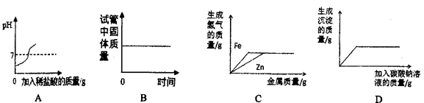

A.向pH=13的氢氧化钠溶液中加入稀盐酸

B.试管中加热高锰酸钾

C.足量的锌粉和铁粉与一定量的稀硫酸反应

D.向含有和的溶液中加入溶液

16.某废液中只含有、、三种溶质。为了回收金属、保护环境,小科设计了如图方案(所加试剂均过量)。下列判断不正确的是( )

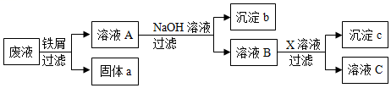

A.固体a是混合物 B.溶液B中的含有的盐是和

C.X可能是 D.若回收到6.4g固体a,则加入的铁屑质量为5.6g

二、填空题(本题共5个小题,共20分)

17、(3分)请用适当的化学用语填空：

(1)工业用盐中含有,在中氮元素的化合价是__________.

(2)钒被誉为“合金中的维生素”。钒元素的部分信息如图所示,钒离子的化学式为________.

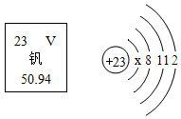

(3)新鲜茶叶中含维生素C,其化学式是,质量分数最大的元素是________.

18.(4分)航空航天领域关键技术的突破都离不开航空、航天材料的支撑。下图是一架飞机的模型,回答下列问题:

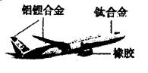

(1)属于有机合成材料的是____________.

(2)铝具有良好好的抗腐蚀性,其原因是____________________(结合化学方程式解释).

(3)金属钛(Ti)因为有神奇的性能越来越引起人们的关注,钛是航空、军工、电力等领域的重要的原材料。目前大规模生产钛的流程如图所示:

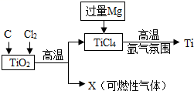

在氨气的气流中,高温下用过量的Mg和发生置换反应制得钛。写出此反应的化学方程式_______________________________，该过程中氬气的作用:____________.

19.(4分)40℃时,取等质量的a、b、c三种物质的饱和溶液于三个烧杯中,再分别蒸发等质量的水,将温度降到30℃,固体溶解情况如图1所示。图2为a、b、c三种物质的溶解度曲线。

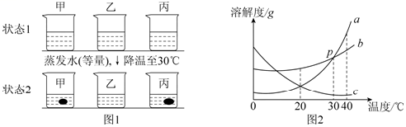

仔细读图1和图2,回答下列问题:

(1)图2中P点的意义是______________________________.

(2)三种物质溶解度的关系:若b＞a＞c时的温度为t,则t的取值范围是___________.

(3)烧杯甲里是________物质的溶液(填“a”、“b”或“c”).

(4)40℃时,烧杯______里溶液中水的质量最少(填“甲”、“乙”或“丙”).

20.(4分)小明进行了以下活动。

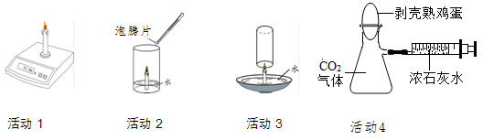

(1)活动1:点燃蜡烛后，电子称示数逐渐减小。蜡烛减小的质量____(填“大于”、·等事”或小于)燃烧后生成物的总量.

(2)活动2:加入泡腾户片(主要成分含柠檬酸、碳酸氢钠等),观察到水中产生大量气泡,蜡烛逐渐熄灭。产生上述现象的原因是________________.

(3)活动3:用玻璃杯迅速扣住燃烧的蜡烛,并使杯口始终浸没在水中。下列说法正确的__(填序号).

A.可观察到蜡烛熄灭

B.最终杯中液面高于碗中液面

C.该方法能准确测定空气中氧气的含量

(4)活动4:将注射器中浓石灰水注入瓶中,会看到鸡蛋被“吞”入瓶中,该实验中涉及的化学方程式为:____________________.

21.(5分)过氧化钙()难溶于水,常温下稳定,在潮漫空气及水中缓慢放出氧气,广泛应用于渔业等领域。下图是以大理石(含杂质)等为原料制取的流程图:

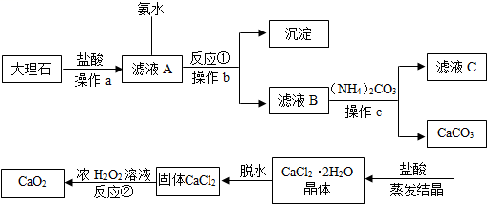

(1)操作a的名称是_______________；

(2)从滤液C中可回收的副产品的化学式为__________；

(3)写出反应①的化学方程式______________________________________；

(4)反应②的基本反应类型是__________________；

(5)在该生产过程中,用110kg大理石制得了72kg的过氧化钙。如果不考虑过程中的损耗，可计算出大理石中的质量分数为________(结果保留一位小数).

三、实验题(本题共2个小题,共11分)

22、(5分)实验室常用下列装置来制取气体:

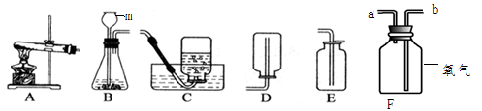

(1)写出图中有标号仪器的名称:m__________.

(2)实验室制取二氧化碳可选用的发生装置是____(填序号),若用该发生装置制取氧气的化学方程式为__________________________________.

(3)实验室常用氯化铵固体与碱石灰固体共热来制取氨气。已知常温下是一种无色、有刺激性气味的气体,密度比空气小,极易溶于水,制取并收集,应该从上图中选择的制取装置是____________(填序号)；

(4)若将F装置中的氧气从瓶内排出,水应从____________(填“a”或"b)通入.

3.(6分)东东、西西二位同学为探究盐酸的化学性质,做了如下实验:

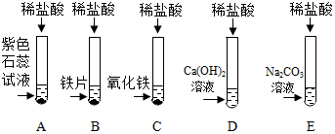

(1)试管A中的现象是_________________，试管B中反应的化学方程式为____________。

(2)反应后试管C中一定有的阳离子是___________(写离子符号).

(3)东东同学把反应后D、E试管中的废液倒入一个洁净的烧杯中,观察到先有气泡产生,后有白色沉淀生成。生成白色沉淀的反应方程式是____________________.

(4)过滤,得到白色沉淀和无色滤液。西西同学欲探究无色滤液中的溶质成分

【提出问题】无色滤液的溶质是什么?

【作出猜想】①；②；③④

东东认为猜想________一定不正确(填序号).

【进行实验】

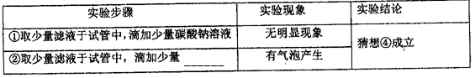

四、计算题(本题共1个小题,共7分)

24.学习小组测定某工业废水(含有)中的含量。取一定量废水于烧杯中,逐渐加入溶液,如图所示(过滤后滤液的损失忽略不计)：

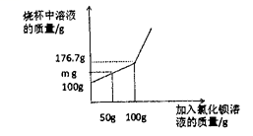

(1)当氯化钡溶液加入50g时,烧杯中溶液的质量m为_______g；

(2)该工业废水中硫酸的质量分数为多少?(写出计算过程)

(3)为避免工业废水污染环境,排放前应处理。如果处理5000g该废水,需加入氧化钙的质量是多少克?